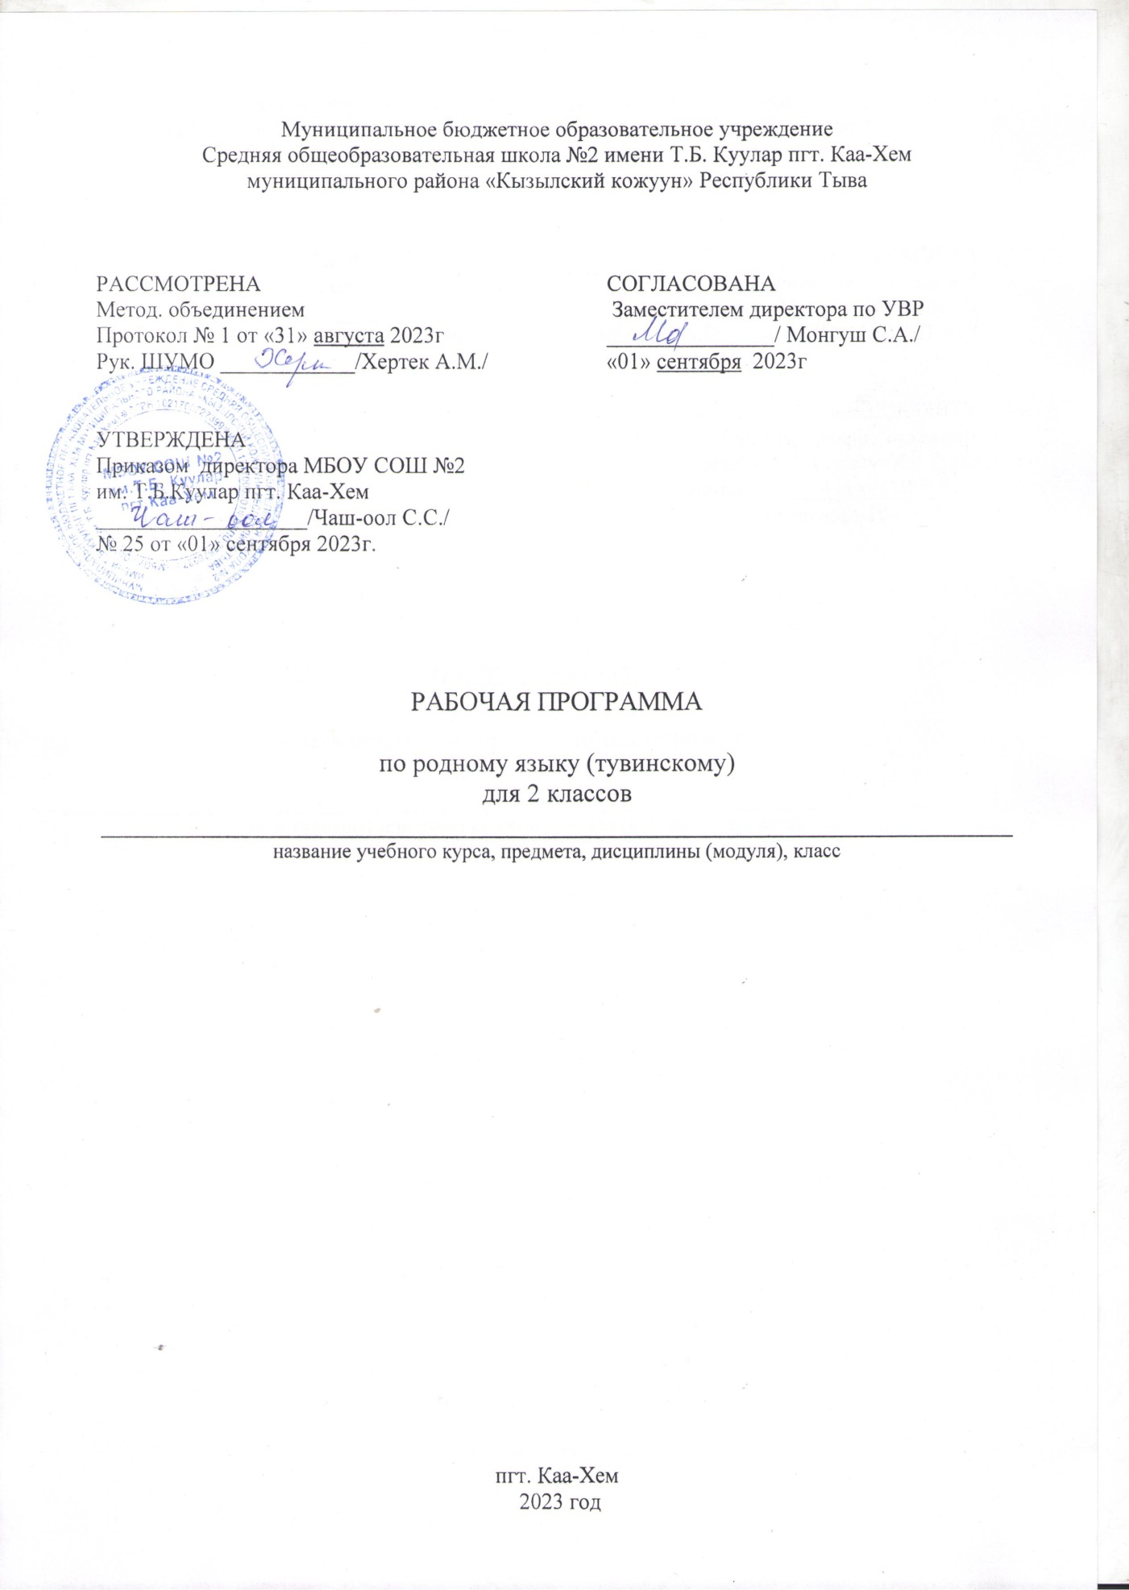

Тайылбыр бижик
Эге школанын «Тыва дыл» программазын Тыва республиканын ниити ооредилге черлеринин 1-4 класстарынын тыва дылдын чижек программазы, РФ-нын ооредилге болгаш эртем ямызынын 1598 дугаар дужаалы-биле ниити ооредилге черлеринге Федеральдыг Куруне Ооредилге Стандартдынын (дараазында ФКОС) негелделеринге дууштур тургустунган.
2 –ги класска «Тыва дыл» эртеминин программазы Тыва Республиканын ооредилге болгаш эртем яамызынын сумелээни 2020 чылда И.Ч.Эргил-оолдун, Н.Ч.Дамбанын, Н.М.Ондарнын парлаттынган номунга дууштур тургустунган.
Ниитизи-биле программа езугаар бижик ооредилгезинге 2-ги класска неделяда 2 шак, бүдүн өөредилге чылында 68 шак болур.
2-ги класстың өөреникчилериниң тыва дылда программаны билип алганының планнаттынган түңнелдери
Бот-тускайлаң түңнелдер:
-Төрээн дылының харылзажырының база мээ-медереливистиң шынарын көргүзериниң кол чепсээ деп миннири,
-Төрээн дыл – национал культуравыстың кол үндезини деп угаап билири,
-Сагыш-сеткил, бодалдарын илередиринге дылдың бай-байлаан, уран-чечен аргаларын чөптүг ажыглап билири,
-Төрээн дылын улаштыр өөрениринге сонуургалын оттурары,
-Аас болгаш бижимел чугаага дылдың уран-чечен аргаларын чедимчелиг ажыглап билири.
Предметтиг түңнелдер.
-Үннер болгаш үжүктерни ылгап билири.
-Ажык болгаш ажык эвес үннерни ылгап билири.
-Кыска болгаш узун ажык уннер, оларны шын бижиири. Ок -биле адаар ажык уннерни кадыг демдек биле демдеглээри.
-Ыыткыр болгаш дулей ажык эвес уннер. Оларнын куштуг болгаш кошка болуру. Эгезинде т-д, п-б,к-х деп уннер кирген состер болгаш оларны шын адаары, бижиири.
-Аяар ажык эвес уннер.
-Улегерлеп алган состерге ф,ц,щ деп уннерни шын адап,бижип билири
-Тыва болгаш улегерлеп алган состерге я,э,е,ё,ю деп ажык ужуктер, оларны хереглээри.Чымчак демдектиг состер.
-Слогтар. Состу слогтап кожурери.
-Алфавит. Алфавитте ужуктерни шын адаары. Алфавиттин ужур дузазы.Словарьдан кандыг- бир ужукке состер тывары, бердинген состерни алфавит чуруму езугаар чыскаап бижиири.
- Сөстерни слогтарга чарары,сөстү шын көжүрүп билири.
-Алфавитте үжүктерниң туружун болгаш ооң ужур-дузазын билири.
-Чувелерни илередир болгаш кым? Чуу? Деп айтырыгларга харыылаттынар состер. Чувелернин ылгавыр демдектерин илередир болгаш кандыг? Чулуг? деп айтырыгларга харыпылаттынар состер, чувелернин кылдыныын илередир болгаш чуну кылганыл? Чуну кылып тур? Чуну кылырыл? Чуну кылырыл? Деп айтырыгларга харыылаттынар состер. Состерге айтырыг салып билири.
-Кижилернин аттарынга, адазынын адынга, фамилиязынга, дириг амытаннарнын хуу аттарынга, хоорайлар, суурлар, хемнер болгаш черлер аттарынга улуг ужукту хереглээри.
-Элээн нептеренгей эдеринчилер (ышкаш, дег, ёзугаар, биле) дугайында билири.
-Состун дазылынын дугайында ниити билиг. Торел состер. Торел состерни тывары. Торел состерде дазылды тып билири. Торел состерде дазылды бир аай бижиирин билири.
-Медээ, айтырыг, кыйгырыг домактарын ылгап болгаш чогаадып билири.
- Домактың чугула кежигуннерин тып болгаш шыйып билири.
- Кым? чүү? кымнар? чүлер? кандыг? чүлүг? канчап тур? деп айтырыгларны ылгап билири.
- Сюжеттиг чуруктар-биле чугаа сайзырадырының ажылдарын чорудары. Домак болгаш харылзаалыг чугааны ылгап билири.
- 40-70 хире сөстен тургустунган эдертигни бижиири.
-Чугааны домактарга чарары. Домактарда чунун азы кымнын дугайында чугаалап, чуну илередип турарын коргузер состерни ылгап билири.
-Домактын чугула кежигуннери — кол сос болгаш соглекчи. Айтырыглар дузазы-биле
домакка состернин харылзаазын тургузуп билири (аас-биле). Домактарнын утказын хайгаарааагы, домактарнын соолунге улуг сек, айтырыг, кыйгырыг демдектерин хереглээри. Класска баш удур сайгарган домактарны бижиири.
-Чугаа болгаш оон амыдыралга ужур-дузазы
-Созуглел. Созуглелде даяныр состерни ылгаары.
-Созуглелдин темазын тождарадыры. Созуглелдин кезектерин ылгаары. Улуг эвес созуглелге болгаш оон кезектеринге ат бээри. Эдертиг дугайында билиг.
-Аас болгаш бижимел чугаанын онзагайларын хайгаарап коору.
-Созуглел-биле чангыс тема-биле каттышпаан домактарны деннээри.
-Эдертиг дугайында билиг. Башкынын удуртулгазы-биле айтырыглар ёзугаар созуглелдин эдертии. Айтырыглар дузазы-биле база сюжеттиг чурук ёзугаар домактар чогааткаш, бижиири.
-Куш-ажыл, оюннар болгаш ынак чуулунун дугайында улуг эвес чечен чугаа ( чогаадыг) тургузары. Ээлдек-эвилен болурунун дурумнери. Четтиргенин илередири. Таныжарда ажыглаар состер.
-Уннер болгаш ужуктер. Ыыткыр болгаш дулей ажык уннер. Дулей эвес ажык уннернин куштуг болгаш кошкак болуру, ыыткыр ажык эвес уннернин кошкак болуру. Оларны бижикке демдеглээри.
-Кыска, узун болгаш ок-биле адаар ажык уннер, оларны шын бижиири. Чувелерни илередир состер. Чувелернин шынарын илередир состер. Чувелернин кылдыныын илередир состер. Домактын чугула кежигуннери. Созуглел.
Метапредметтиг түңнелдер:
А) Регулятивтиг
1) Өөренип турар эртеминиң тема, бөлүк аайы-биле кол сорулгаларын,утказын угаап билири;
-Башкынын удуртулгазы-биле бердинген даалгаларны күүседип өөренири;
-Бот хыналданы, удур-дедир хыналданы болгаш орфографтыг,пунктуациалыг частырыгларны тып билирин боттандырар.
-Өөренген темазынга алган билиглерин түңнеп болгаш үнелеп билирин боттандырары;
-Тыва дылдың негелдери-биле өөренип алган дүрүмнерин ажыглап билири.
Б) өөреникчилериниң эртемге сонуургалын ханыладыры-биле чоруттунган ажылдарның түңнелинде (познавательный) хевирлеттинген турары
Өөредилге даалгаларын күүседип турар үеде херек ужурлуг медээлерни немелде номнар, статьялар болгаш энциклопедиялардан тып билири;
-Бодунуң назы-харынга дүүштүр янзы-буру словарьларга, справочниктерге даянып билири;
-Дылдың негелдерин күүседирде янзы-бүрү схемаларны, модельдерни, символ- демдектерни ажыглап билири
-Белен таблицаларны,схемаларны, сөзүглелдерни немээри
-Дылдың адырлары: үн.үжүк, сөс тургузуу, чугаа кезээ, домак кежигүнү, бөдүүн домак дугайында алган билиглерин деңнеп, бөлүктеп, тып, ажыглап билири;
-Алган билиглерин план болгаш таблица дузазы-биле системажыдып, бөлүктеп,түңнеп билири;
-Сөсте орфограммаларны янзы-бүрү аргалар-биле хынап билири;
-Номчаан сөзүглелдериниң кол утказын ылгап үндүрери;
-Бодунуң чугаазын тода болгаш билдингир кылдыр дыңнакчыга дамчыдып билири;
-Аас болгаш бижимел чугааны шын болгаш медерелдии-биле тургузуп билири;
-Болуушкуннарны логиктиг (бодамчалыг) сайгарылгага даянып дамчыдып билири;
-Алган медээлерни сайгарып, критикалап билири;
В) Коммуникативтиг
-Аас чугаага диологту ажыглап билири;
-Аңгы-аңгы бодалдарны өөренип, сайгарып билири болгаш чаңгыс аай түңнелге
келиринге өөредири;
-Бот туружун болгаш бодалын быжыглап чаңчыгары;
-Билдинмес чүвелеринге айтырыгларны салып билири;
-Коммуникативтиг сорулгаларны дыңнакчыга тода, дорт, дес-дараалашкаа-биле медээни, билигни чедирери;
-Удур-дедир хыналда үезинде бот-боттарынга дузаны үезинде чедирип билири болгаш коммуникативтиг сорулгаларны шиитпирлээринге дылдың аргаларын чедимчелиг ажыглаары

Программанын допчузу.
№ | Тема | шагы | Практиктиг ажылдар
1 | Катаптаашкын | 2
2 | Ун болгаш ужук | 30 | 6
3 | Сос | 25 | 6
4 | Домак болгаш харылзаалыг чугаа | 9 | 2
5 | Чыл дургузунда ооренгенин катаптаары | 2 | 1
 |  | 68 | 19

Тематиктиг планнаашкыны

№ | Кичээлдин темазы. |  | Хуну
№ |  |  | План ёзугаар | Херек кырынга
 |  | 1-ги улдун
1 |  | Чаа ооредилге чылы-биле!
2 |  | Бирги класска ооренген чуулдерин катаптаары.
Уннер болгаш ужуктер
ЦОР: 1.Урок по родному языку на тему "Ажык, ажык эвес уннер" (infourok.ru)
2.Конспект урока &quot;Ок-биле адаар ажык уннуг состерге кадыг демдек (ъ)&quot; | План-конспект урока на тему: | Образовательная социальная сеть (nsportal.ru)
3.Открытый урок “Чаңчыл ёзугаар т-биле бижиир сөстер” | Материал (2 класс): | Образовательная социальная сеть (nsportal.ru)
4.Эгезинде т-д деп уннер кирген состер" (infourok.ru)
5.Конспект по тувинскому языку на тему " Ю деп ужуктуг состер" (infourok.ru)
3 |  | Ажык болгаш ажык эвес уннер болгаш ужуктер.
4 |  | Кыска болгаш узадыр адаар ажык уннер болгаш ужуктер.
5 |  | Ок-биле адаар ажык уннуг состерге кадыг демдек (ъ).
6 |  | Хыналда диктант.
7 |  | Частырыглар-биле ажыл.
8 |  | Катаптаашкын. Ун, ужук сайгарылгазы.
9 |  | Ажык эвес уннер болгаш ужуктер.
10 |  | Эгезинде [т]- [д] деп уннер кирген состер.
11 |  | Чанчыл езугаар т-биле бижиир состер.
12 |  | Словарьлыг диктант. Эгезинде [т]- [д] деп уннер кирген состер. Быжыглаашкын
13 |  | Эгезинде [п]- [б] деп уннер кирген состер.
14 |  | Эгезинде [п]- [б] деп уннер кирген состер. Быжыглаашкын.
15 |  | Диктант.
16 |  | Эгезинде [к]- [х] деп уннер кирген состер.
17 |  | Тест хевирнин хыналда ажылы.
18 |  | Частырыглар-биле ажыл. Катаптаашкын.
 |  | II – ги улдун
19 |  | Ф, ц, щ деп ужуктер.
20 |  | Я деп ужуктуг состер.
21 |  | Е.э,(е) деп ужуктуг состер.
22 |  | Ё деп ужуктуг состер.
23 |  | Юдеп ужуктуг состер.
24 |  | Сагындырыглыг диктант.
25 |  | Часырыглар- биле ажыл. Катаптаашкын. Я, е, ë, ю кирген состер.
26 |  | Чымчак демдектиг состер
27 |  | Слогтар
28 |  | Состу кожурери
29 |  | Состу кожурери
30 |  | Тыва алфавиттин ужуктери.
31 |  | Хыналда ажыл. Тест- биле ажыл
32 |  | Катаптаашкын. Состу кожурери.
 |  | 3-ку улдун
Сѳс.
ЦОР: 1.Презентация урока тувинского языка по теме «Чуве ады» (lusana.ru)
2.Методическая разработка по тувинскому языку "Кандыг? деп айтырыгга харыылаттынар состер" - начальные классы, уроки (kopilkaurokov.ru)
3.Открытый урок Тема: Канчап тур? деп айтырыгга харыылаттынар состер (Кылыг созу) Быжыглаашкын | План-конспект урока (2 класс): | Образовательная социальная сеть (nsportal.ru)
4.Торел состер 2 класс (infourok.ru)
5.Презентация для 2 класса на тему "Тыва дыл2 класс. -ла,-ле,-на,-не депсөстернишынбижиири" к уроку. Скачать powerpoint бесплатно (pptcloud.ru)
33 |  | Кым? чуу? деп айтырыгга харыылаттынар состер. (Чуве ады)
34 |  | Кым? чуу? деп айтырыгга харыылаттынар состер. (Чуве ады)
35 |  | Кымнар? чулер? деп айтырыгга харыылаттынар состер. (Чуве ады)
36 |  | Кымнар? чулер? деп айтырыгга харыылаттынар состер. (Чуве ады)
37 |  | Диктант.
38 |  | Частырыглар-биле ажыл. Катаптаашкын Кым? Чуу? Кымнар? чулер? деп айтырыгга харыылаттынар состер. (Чуве ады)
39 |  | Кандыг? деп айтырыгга харыылаттынар состер. (демдек ады)
40 |  | Кандыг? деп айтырыгга харыылаттынар состер. (демдек ады)
41 |  | Диктант.
42 |  | Частырыглар-биле ажыл. Катаптаашкын Кандыг? деп айтырыгга харыылаттынар состер. (Кылыг созу)
43 |  | Канчап тур? деп айтырыгга харыылаттынар состер. (Кылыг созу)
44 |  | Канчап тур? деп айтырыгга харыылаттынар состер. (Кылыг созу)
45 |  | Канчап тур? деп айтырыгга харыылаттынар состер. (Кылыг созу)
46 |  | Тест- биле ажыл
47 |  | Торел состер.
48 |  | Торел состер.
49 |  | Хыналда диктант.
50 |  | Частырыглар-биле ажыл. Катаптаашкын. Торел состер.
51 |  | Ооредиглиг эдертиг
52 |  | Катаптаашкын. Торел состер.
 |  | 4-ку улдун
53 |  | -ла.-ле,-на,-не деп состерни шын бижиири.
54 |  | -ла.-ле,-на,-не деп состерни шын бижиири.
55 |  | -даа деп состу шын бижиири
56 |  | Диктант.
57 |  | Катаптаашкын. Артынчылар.
Домак болгаш харылзаалыг чугаа.
ЦОР: 1.План-конспект на тему: Домак (infourok.ru)
2.Кол сос биле соглекчи дугайында бодуун билиг.. 2 класс презентация — Яндекс: нашлось 30 млн результатов (yandex.ru)
3.Тыва дыл кичээлинин технологтуг картазы (2класс) | План-конспект урока (2 класс) на тему: | Образовательная социальная сеть (nsportal.ru)
58 |  | Домак.
59 |  | Домак.
60 |  | Кол сос биле соглекчи дугайында бодуун билиг.
61 |  | Кол сос биле соглекчи дугайында бодуун билиг.
62 |  | Улуг сек, айтырыг болгаш кыйгырыг демдектери.
63 |  | Улуг сек, айтырыг болгаш кыйгырыг демдектери.
64 |  | Хыналда диктант.
65 |  | Частырыглар-биле ажыл. Катаптаашкын.
66 |  | Айтырыглар дузазы-биле эдертиг бижиири.
67 |  | Чыл дуругузунда ооренгенин катаптаары.
68 |  | Проект-биле ажыл. Чыл дуругузунда ооренгенин катаптаары.
 |  | Ниитизи-биле-68 шак

